C:\Users\r.suzuki\Desktop\常任委員関係\見出し.TIF

2015

18

27

2

〈グループトークアッセンブリーってなに？〉

空知管内の各市町村で働く若手職員が集まり、講演会や分散会、そして交流会を通して職場での悩み

や思いを共有し、他市町村の同世代の職員との交流を深めることができる機会となっています♪毎回、

空知管内より多くの参加があり、砂川市も昨年に引き続き参加してきました！



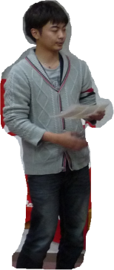

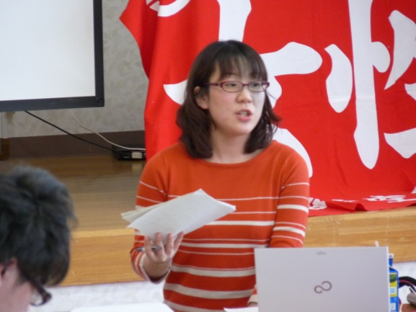

２月７日（土）～２月８日（日）の日程で、深川市にある「あぐり工房まあぶ」において自治労北海道空知地方本部青年部・女性部の主催でグループトークアッセンブリーが行われ、砂川市から役員合わせて５名が参加し、全体では

１１単組４３人の参加者でした。

飾り線５.png飾り線５.pngよつば.png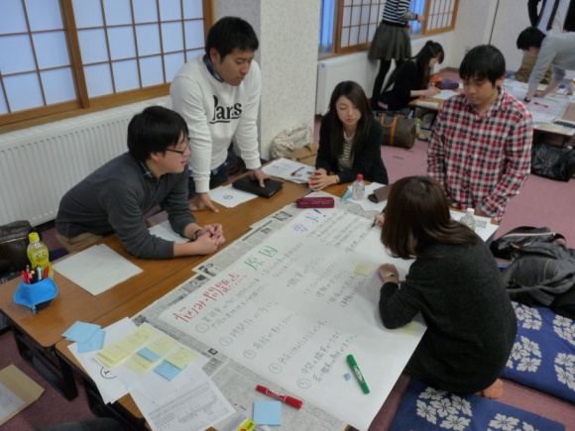まず、来賓と女性部長の挨拶の後、導入として自治労北海道本部青年副部長である江別市職労の斎藤満希氏が「理想のまちを目指して！～賃金・職場を守る運動を春闘から始めよう」と題して講演が行われました。現在の公務員の実態として平成６～２０年の間で３８３，１１４人減っており、公務員一般職の年収は、平成１３～２５年の間で８５万円も下がっているということ。大企業の利益は増加しているのにもかかわらず、中小企業の利益は減少し、その増加分は人件費には反映されず減少していく一方で、ブラック企業や不安定雇用、サービス残業が増加しており、個人にかかる業務量や心身への負担が増加していることから休職者や退職者も増加している。

班に分かれて要求書を作成！

講演を行ってくださった斎藤さん♪

C:\Users\r.suzuki\Desktop\常任委員関係\見出し.TIF

2015

18

27

2

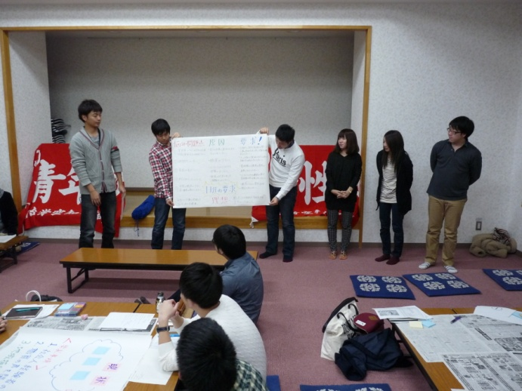

その影響が人事院勧告にも影響し、私たちの職場環境の悪化、生活が苦しくなる原因にもなっている。これ以上悪化させないためにも職場状況を把握し、守るための活動、要求、交渉を団結して行っていかなければならないということでした。江別市職労では健康診断で血液検査がなく、それはおかしいということで当局へ３年間要求し、戦った結果、血液検査の毎年実施を勝ち取ることができたそうです。

話し合った結果を発表！

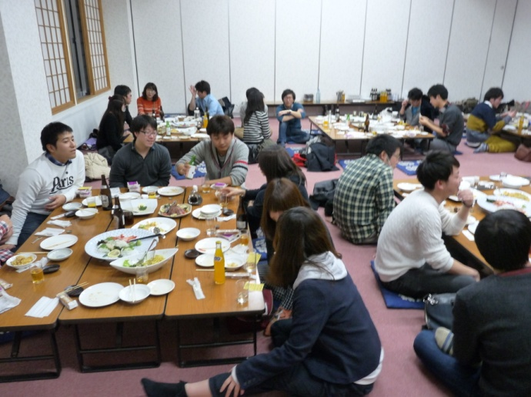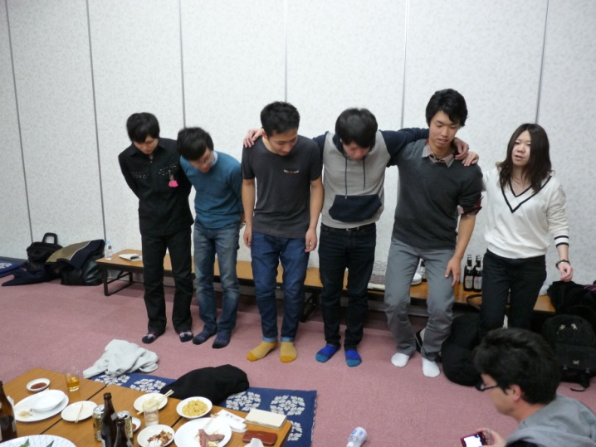次に、グループトークということで６班に分かれて自分たちの職場の疑問や問題点を出し合い、何が原因なのか、それを解決するためにはどのようなことをすればいいかを話し合い解決するための要求書として１枚の模造紙に書いて発表するという内でした。どこの職場においても業務量に見合った人員確保がされていなく、一人に対する業務が増え、担当している職員がいなくなったらその業務がわかる人がいなくなってしまったり、それに伴って時間外やサービス残業が多かったり（１年間で５００時間残業した人も…）と、賃金や労働条件に問題を抱えている職場が多くありました。

毎年恒例？　スリッパリレー♪

その後交流会が行われ、毎年恒例？になっている「スリッパリレー」と「新聞紙じゃんけん」というゲームを行いました。２次会はキャンプ場にあるコテージに集まって交流を深めました。（朝まで起きていた人も多数）

楽しく食べて飲んでの交流会★

今回参加してみて、どこの市町村の職員も同じような問題を抱えていて大変な思いをしているということと、大事なのは共通な悩みを持っているからこそ団結して要求や交渉し、はねのけられても根気強く色々な視点から戦っていくことが大事だなと感じました。あと、参加者の年齢を見ると自分がかなり上のほうにいることにショックを受けました…。余談としては・・・砂川市としての収穫はほとんどの参加者に山根君（通称　山ちゃん）の名前が知れ渡ったことです。